Муниципальное бюджетное дошкольное образовательное учреждение детский сад комбинированного вида № 104 «Звоночек» г. Волжский Волгоградской области

«Развитие творчества у детей»
Встреча с родителями в средней группе
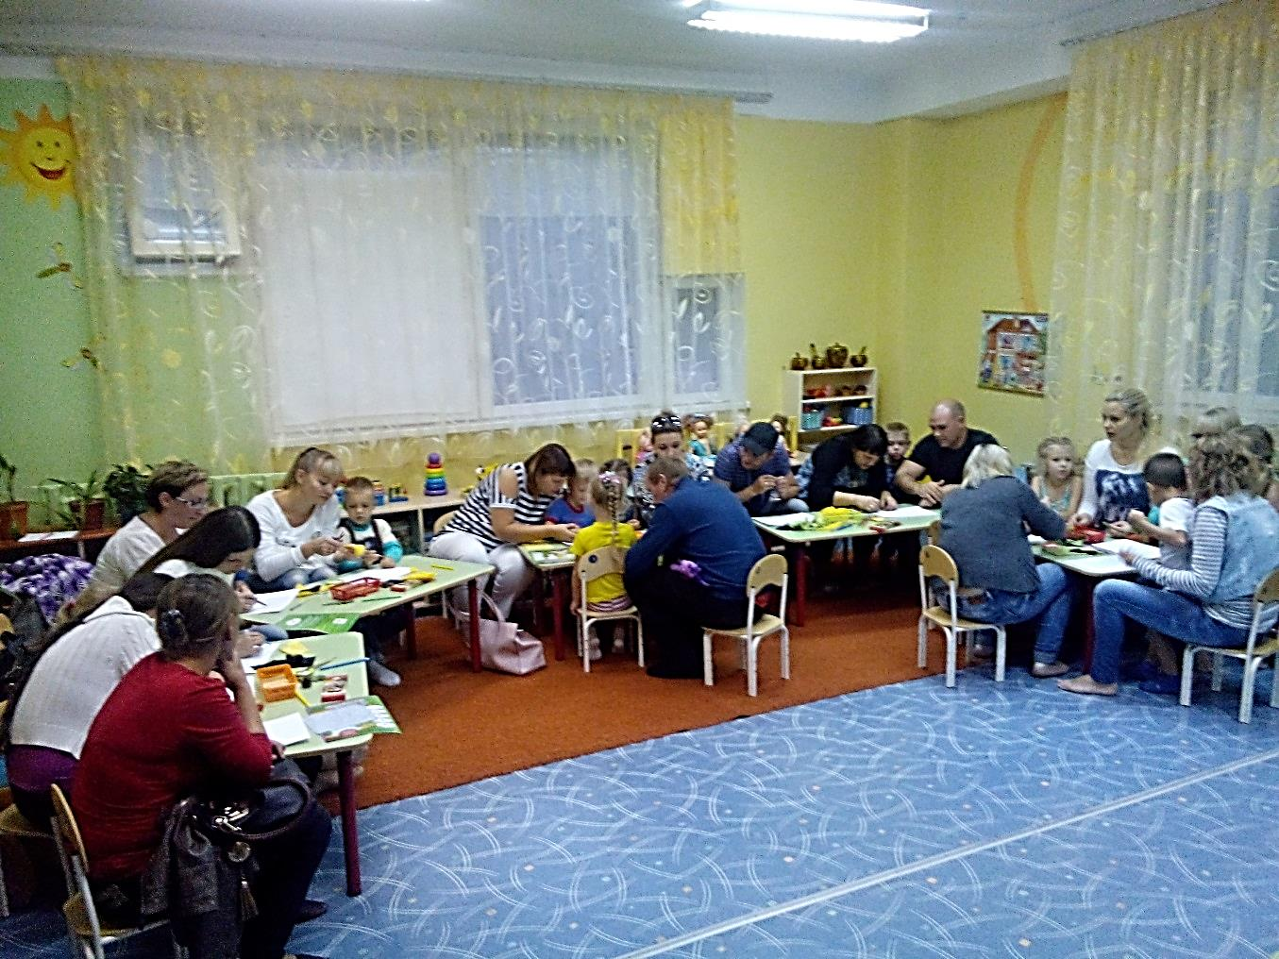

Составила и провела: воспитатель
Волкова Е.А.

Волжский, 2015 г.
Цель: Развитие творческих способностей у детей дошкольного возраста.

Задачи: Дать родителям знания о значении развития творчества у детей, заинтересовать родителей этой проблемой.

Форма проведения: традиционная с элементами совместных игр детей и родителей.
Место проведения: группа
Участники: воспитатели, родители, дети.

Под звучание спокойной музыки родители проходят в группу, где будет происходить собрание, рассаживаются. Собрание начинается с инсценировки короткой сценки. Актёры родители.

Ход мероприятия:
Инсценировка: На импровизированной сцене стол, на котором подготовлено всё для занятия по рисованию (краски, кисти и т.д.). Появляется Мальвина, она зовёт Артемона и Буратино заниматься. Артемон послушно садится за стол, принимает позу примерного ученика. Буратино приходится долго упрашивать, он никак не может усидеть на месте, всё время отвлекается.
Когда наконец все усаживаются, Мальвина менторским тоном призносит
- Сегодня, дети, мы будем с вами учиться рисовать ромашку. Посмотрите, как это делается. На большом листе Мальвина рисует ромашку, детально объясняя все свои действия. Артемон внимательно слушает, выполняя всё точно так, как объяснила Мальвина. Буратино же чешет в затылке, рассматривает краски, обмакивает кисть в одну из баночек и ставит на лист большую кляксу. Затем внимательно рассматривает её, снова обмакивает кисть в краску и ставит рядом ещё одну кляксу. Так методом кдякс, он рисует ромашку. Мальвина рассматривает оба рисунка, хвалит Артемона, ругает Буратино за выполненную работу.

Ведущий: Уважаемые, мамы, папы и бабушки! Эта маленькая инсценировка открывает наш вечер, тема которого- «Развитие творческих способностей у детей дошкольного возраста». Давайте сейчас вместе вернёмся т Мальвине, Атемону, и Буратино и порассуждаем. Кто из них проявил творческие способности, в чём это проявилось и удастся ли при таком руководстве деятельностью детей сохранить и развить их творческие начала.
Родители высказывают свои мнения.
(настраивает родителей на дискуссию, обмен мнениями, задаёт вопросы) Что такое творчество? Что такое детское творчество? Нужно ли творчество ребёнку? В чём оно проявляется? Можно ли говорить, что детям присуще творчество?

Короткая дискуссия.
- Да, уважаемые родители, во многом вы правы. Я хочу вам зачитать, что говорят об этом специалисты. Вопросы развития детского творчества давно интересуют исследователей. Творческой называют такую деятельность человека, при которой создаётся нечто новое. Не важно, будет это новое материальным, доступным органам чувств или будет жить внутри самого человека – его мысли, чувства. Любая ли деятельность человека является творческой? В основном выделяют два вида поступков. Первый называют воспроизводящим, он теснейшим образом связан с памятью и подражанием. В этом случае человек воспроизводит или повторяет уже известные ему приёмы и способы действий (проводится аналогия с Артемоном). Второй вид – творческий. Например, водитель сначала обучается своей профессии, с течением времени у него появляется привычка к выполняемым действиям, он всего лишь воспроизводит. А когда он попадает в какую-нибудь необычную ситуацию ( застрял в грязи) здесь уже включается творчество. Так происходит смена воспроизводящих действий творческими. В жизни ребёнка, как и в жизни взрослого, не всегда можно обойтись только воспроизводящими, исполнительскими действиями. Очень часто бывает необходимо проявить творчество. В жизни дошкольника очень большую роль играет воображение. Каждый малыш может подняться на самые большие высоты творческой деятельности. Психологи считают, что дети рождаются с творческими задатками, которые со временем затухают. Недаром мы говорим, что дети - большие выдумщики и фантазёры. Но вот проходят годы, и, решая задачки в школе, готовясь к занятиям в университете, выполняя изо дня в день профессиональные обязанности, бывший фантазёр утрачивает способность к нестандартному мышлению, идёт проторённой дорогой, не ища новых эффективных путей. Поэтому наша задача всемерно поддерживать и стимулировать развитие у детей творчества.
В жизни детей творческие способности могут выручить в самых разнообразных жизненных ситуациях. Воображение обогащает жизнь детей, делает её ярче, интересней. Детское творчество отличается от творчества взрослого. Ребёнок действует подсознательно, он не ставит перед собой целей. Кроме того, ребёнком движет стремление удовлетворить свои потребности в творчестве, рождает у него положительные эмоции. Каким же образом можно развить творчество у ребёнка – дошкольника? Я предлагаю вам, дорогие родители, ненадолго вернуться в чудесный мир детства, представить, что мы опять дошколята.
Звучит детская песенка.

А больше всего на свете мы, конечно же, любим играть. Давайте поиграем!

ИГРА 1
Уважаемые родители! У вас на столах лежат карточки, на которых написаны какие то необычные слова. Что бы они могли значить? Такие наименования дети дали предметам, названия которых были неизвестны. И им пришлось придумать свои собственные. ( Примеры берутся из книги К.И.Чуковского « От двух до пяти»). А сможете ли вы определить, что же за предмет получил то или иное название?
По мере высказывания предположений родителями даются названия из вышеупомянутой книги.

ИГРА 2
Родителям предлагается создать художественный образ ( например осенний день, осень). Однако вместо красок и кисточек на столах находятся кусочки материи, крупы, нитки, цветная бумага, бросовый и природный материал. В процессе выполнения родителями задания звучит спокойная музыка, создающая эмоциональный настрой.

Ведущий: Известно, что дети необычно эмоциональны и впечатлительны. Они тонко чувствуют и бурно реагируют на новое и необычное , стремясь выразить свои впечатления в рисунках ,поделках. Их завораживает зрелище кукольного или настоящего театра, они легко преображаются в героев книг,
Спектаклей, фильмов. Именно в художественной деятельности проявляется вкус ребёнка, его эстетические переживания и развиваются творческие способности, инициативность и самостоятельность, расширяется кругозор, оттачиваются интеллектуальные способности. А чтобы изобразительная деятельность ребёнка носила творческий характер, необходимо разнообразить материалы и техники выполнения изображения. Ведь осеннее дерево можно нарисовать гуашью, акварелью, карандашами, мелками, угольком, а можно – с помощью сухих осенних листьев, кусочков материи или из разных видов круп!

ИГРА 3
Ну а теперь нам предстоит перевоплотиться в самые разные предметы. Я расскажу вам одну историю, которая произошла этим летом. А вы мне поможете. Герои моего рассказа - мама, папа, а также чайник, дверь, мотор (все предметы, задействованные в рассказе). Каждому из вас достанется роль, которую необходимо озвучить. Вот вы будете мама, вы - папа, вы - автосигнализация и т.д.
Ведущий рассказывает, родители озвучивают, издавая звуки, присущие тому или иному предмету.
Москва. Марьино. Летнее утро. Все ещё спят. К дому подъезжает мотоцикл. Срабатывает автосигнализация. Просыпается мама. Ставит чайник. Звенит будильник. Плачет малыш. Свистит чайник. Папа идёт в ванную. Скрипит дверь. Малыш плачет ещё громче. Мама успокаивает малыша.
Все в сборе. Пора к бабушке. Все садятся в машину. Захлопываются двери. Включается мотор. Машина едет по шоссе. Мимо на большой скорости проезжает автомобиль. Впереди пост ГАИ. Свисток милиционера. Слава Богу, не нам! Свернули с трассы. Впереди деревня. Привычно залаял пёс. Загоготали гуси. Закрякали утки. Захрюкали поросята. И вдруг…..

Ведущий: А теперь давайте расскажем эту историю без слов.
Родители звуками имитируют содержание рассказа.

Ведущий: День ребёнка в детском саду и дома заполнен разнообразными заботами. Игра даёт ему возможность выразить свои чувства, отношения, это благодатная почва для проявления детского воображения, фантазии и творчества. В игре дошкольник получает уникальный опыт, без нее невозможно представить саму жизнь ребёнка. Известно, что если ребёнок не играет, то он болен либо «перепедагогизирован». К сожалению многие сегодня уделяют мало времени играм детей, увлёкшись вопросам обучения. А ведь именно играя можно столь многому научиться.

Вот и мы сегодня немножко пожили удивительной, богатой фантазиями жизнью детей, окунулись в атмосферу игры и творчества. Я надеюсь, что эти игры помогут вам поддержать и развить творческие способности детей.

